
เฉลยใบงานที่ 22 เรื่อง ศึกษาส่วนประกอบของดิน (ตอนที่ 3)

ได้__________คะแนน
คะแนนเต็ม 10 คะแนน
วันที่________เดือน_______________พ.ศ.___________
ชื่อ_____________________________เลขที่______ชั้น__________

คำชี้แจง นักเรียนแต่ละกลุ่มปฏิบัติ ดังนี้
1. อ่านวิธีทำกิจกรรมการทดลองให้เข้าใจ 2. ตอบคำถามก่อนทำกิจกรรม
3. ทำกิจกรรมและบันทึกผล 4. ตอบคำถามหลังทำกิจกรรม
กิจกรรมที่ 6.1 ศึกษาส่วนประกอบของดิน (ตอนที่ 3)

วัสดุอุปกรณ์

1. ตัวอย่างดิน จากกิจกรรมตอนที่ 1
2. ช้อน 1 คัน
3. แท่งแก้วคนสาร 3 แท่ง
4. น้ำ 900 ลูกบาศก์เซนติเมตร
5. บีกเกอร์ขนาด 500 ลูกบาศก์เซนติเมตร 3 ใบ
6. ปากกาเคมี 1 ด้าม

วิธีทำ

1. นักเรียนแบ่งกลุ่ม แต่ละกลุ่มร่วมกันรินน้ำปริมาตร 300 ลูกบาศก์เซนติเมตร ใส่ในบีกเกอร์
ใบที่ 1 เขียนหมายเลขกำกับที่บีกเกอร์
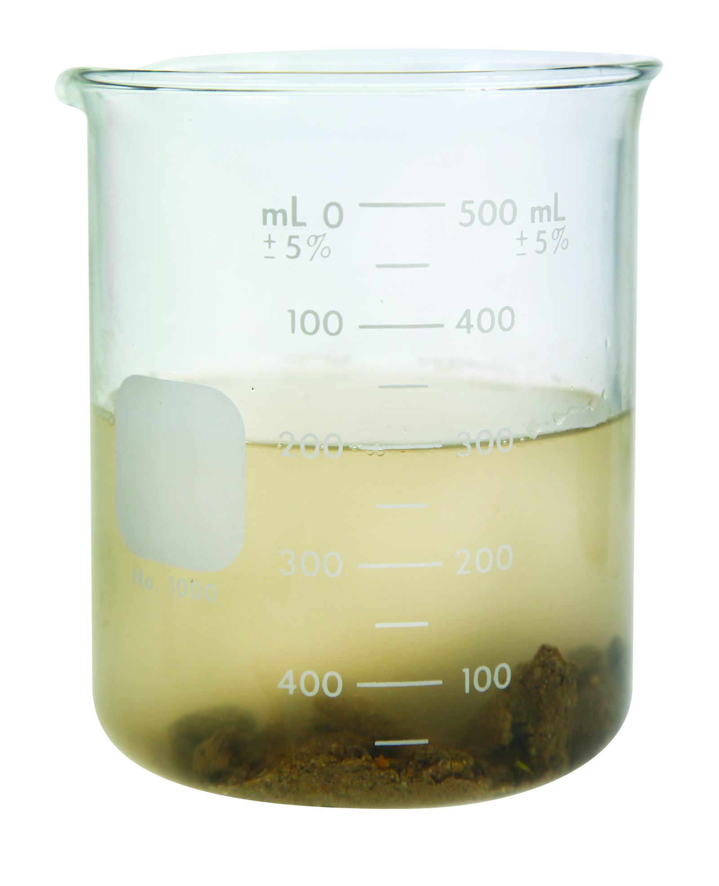
2. ค่อย ๆ ตักดินหมายเลข 1 จำนวน 1 ช้อน ใส่ลงในบีกเกอร์ที่มีน้ำใบที่ 1 สังเกตสิ่งที่เกิดขึ้น
และบันทึกผล
3. ใช้แท่งแก้วคนสารคนดินในบีกเกอร์ใบที่ 1 ให้เข้ากับน้ำ
ตั้งทิ้งไว้สักครู่ สังเกตสิ่งที่เกิดขึ้นและบันทึกผล
4. ทำซ้ำข้อ 1-3 แต่เปลี่ยนจากดินหมายเลข 1
เป็นดินหมายเลข 2 และ 3 ตามลำดับ
5. แต่ละกลุ่มนำเสนอเพื่อแลกเปลี่ยนข้อมูลกัน
ดินที่ถูกตักลงในน้ำ
คำถามก่อนทำกิจกรรม

นักเรียนคิดว่าจะเกิดอะไรขึ้น เมื่อค่อย ๆ ตักดินใส่ลงในน้ำ
(มีฟองอากาศ และเศษใบไม้หรือแมลงที่ตายแล้วลอยออกมาจากดิน)

(ตัวอย่างคำตอบ)
บันทึกผลการทำกิจกรรม

ตาราง สิ่งที่พบในบีกเกอร์ระหว่างขณะตักดินใส่ลงในน้ำ และหลังใช้แท่งแก้วคนสารคนดินในน้ำ
ของดินหมายเลข 1-3

ดิน | สิ่งที่พบในบีกเกอร์
ดิน | ขณะตักดินใส่ลงในน้ำ | หลังใช้แท่งแก้วคนสารคนดินในน้ำ
หมายเลข 1 | (มีฟองอากาศลอยออกมาจากดิน  ขณะที่ดินตกลงไปในน้ำ) | (สีน้ำเปลี่ยนเป็นสีเข้มขึ้น มีสิ่งที่ลอยอยู่  บนผิวน้ำ เช่น เศษใบไม้ เศษรากพืช  เศษแมลง และมีสิ่งที่จมอยู่ก้นบีกเกอร์  เช่น เม็ดดิน ก้อนหินก้อนเล็ก ๆ)
หมายเลข 2 | (มีฟองอากาศลอยออกมาจากดิน  ขณะที่ดินตกลงไปในน้ำ) | (สีน้ำเปลี่ยนเป็นสีเข้มขึ้น มีสิ่งที่ลอยอยู่  บนผิวน้ำ เช่น เศษใบไม้ เศษรากพืช  เศษแมลง และมีสิ่งที่จมอยู่ก้นบีกเกอร์  เช่น เม็ดดิน ก้อนหินก้อนเล็ก ๆ)
หมายเลข 3 | (มีฟองอากาศลอยออกมาจากดิน  ขณะที่ดินตกลงไปในน้ำ) | (สีน้ำเปลี่ยนเป็นสีเข้มขึ้น มีสิ่งที่ลอยอยู่  บนผิวน้ำ เช่น เศษใบไม้ เศษรากพืช  เศษแมลง และมีสิ่งที่จมอยู่ก้นบีกเกอร์  เช่น เม็ดดิน ก้อนหินก้อนเล็ก ๆ)

(ตัวอย่างคำตอบ)
คำถามหลังทำกิจกรรม
1. มีสิ่งใดเกิดขึ้นขณะตักดินใส่ลงในน้ำของดินแต่ละหมายเลข
(ขณะตักดินหมายเลข 1 ใส่ลงในน้ำ มีฟองอากาศลอยออกมาจากดิน
ขณะตักดินหมายเลข 2 ใส่ลงในน้ำ มีฟองอากาศและเศษใบไม้ลอยออกมาจากดิน
และขณะตักดินหมายเลข 3 ใส่ลงในน้ำ มีฟองอากาศและเศษแมลงลอยออกมาจากดิน)

2. สิ่งที่เกิดขึ้นขณะตักดินใส่ลงในน้ำทั้ง 3 หมายเลข เหมือนหรือแตกต่างกันอย่างไร
(มีสิ่งที่เกิดขึ้นเหมือนกัน คือ มีฟองอากาศลอยขึ้นจากดินขณะตักดินใส่ลงในน้ำทั้ง 3 หมายเลข)

3. มีสิ่งใดเกิดขึ้นหลังใช้แท่งแก้วคนสารคนดินในน้ำของดินแต่ละหมายเลข
(เมื่อใช้แท่งแก้วคนสารคนดินในน้ำบีกเกอร์ที่ 1 น้ำเปลี่ยนเป็นสีดำ มีเศษใบไม้ เศษแมลง
และเศษเชือกลอยอยู่บนผิวน้ำ มีก้อนหินก้อนเล็ก ๆ และเม็ดดินจมอยู่ก้นบีกเกอร์
เมื่อใช้แท่งแก้วคนสารคนดินในน้ำบีกเกอร์ที่ 2 มีเศษรากพืชลอยอยู่บนผิวน้ำ
มีก้อนหินก้อนเล็ก ๆ เม็ดดิน และใบไม้จมอยู่ก้นบีกเกอร์
เมื่อใช้แท่งแก้วคนสารคนดินในน้ำบีกเกอร์ที่ 3 มีเศษแมลงและเศษรากพืชลอยอยู่บนผิวน้ำ
และมีก้อนหินก้อนเล็ก ๆ จมอยู่ก้นบีกเกอร์)

4. สิ่งที่เกิดขึ้นหลังใช้แท่งแก้วคนสารคนดินในน้ำทั้ง 3 หมายเลข เหมือนหรือแตกต่างกัน
อย่างไร
(มีสิ่งที่เกิดขึ้นเหมือนกัน คือ สีน้ำเปลี่ยนเป็นสีเข้มขึ้น มีสิ่งที่ลอยอยู่บนผิวน้ำ เช่น
เศษใบไม้ เศษรากพืช เศษแมลง และมีสิ่งที่จมอยู่ก้นบีกเกอร์ เช่น เม็ดดิน ก้อนหินก้อนเล็ก ๆ)

5. สรุปผลการทำกิจกรรมได้ว่าอย่างไร
(ดินมีอากาศ เศษพืชและสัตว์ และก้อนหินก้อนเล็ก ๆ เป็นส่วนประกอบ)

จงทำกิจกรรมอย่างรวมพลัง ด้วยความละเอียดและรอบคอบ

